I група Контролна работа №2 по МАТЕМАТИКА

20.01.14. Име:.................................................................................................., №......., 9 клас

1 зад: Решете: 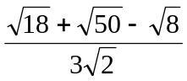

2 зад: Решете уравненията:
а) 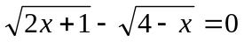

б) 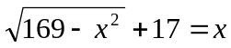

в) 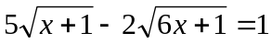

II група Контролна работа №2 по МАТЕМАТИКА

20.01.14. Име:.................................................................................................., №......., 9 клас

1 зад: Решете: 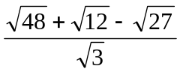

2 зад: Решете уравненията:
а) 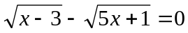

б) 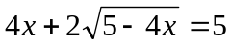

в) 